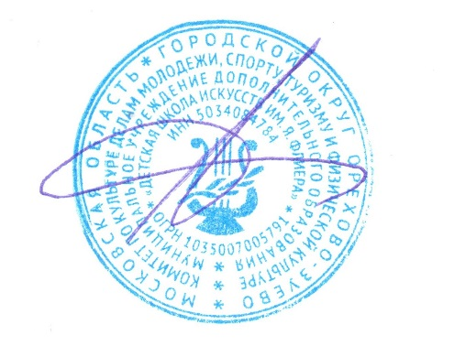
УТВЕРЖДАЮ
Директор МУ ДО «ДШИ им. Я. Флиера»

______________О.А. Андреева
«01» сентября 2017 г.

Положение
о контрольно-пропускном режиме

- Общие положения.

  - Настоящее Положение разработано на основании:
- постановление правительства московской области №579/37 от 22.09.2004 года «О мерах по усилению антитеррористической защищенности объектов образования, здравоохранения, социального обслуживания населения, культуры и спорта, расположенных на территориях московской области»
  - Контрольно-пропускной режим - совокупность мероприятий и правил, исключающих возможность несанкционированного прохода лиц, проезда транспортных средств, проноса (провоза) имущества на территорию или с территории школы.
Контрольно-пропускной режим в помещении школы предусматривает комплекс специальных мер, направленных на поддержание и обеспечение установленного порядка деятельности школы и определяет порядок пропуска учащихся и сотрудников школы, граждан в административное здание.
  - Ответственность за осуществление контрольно-пропускного режима в школе возлагается на:
- Директора школы (или лица, его заменяющего)
- Заместителя директора по безопасности
- Вахтера или охранника.
  - Контроль за соблюдением контрольно-пропускного режима в школе возлагается на Заместителя директора по безопасности школы.
  - Выполнение требований настоящего Положения обязательно для всех сотрудников, постоянно или временно работающих в школе, учащихся, и их
родителей, всех юридических и физических лиц, осуществляющих свою деятельность или находящихся по другим причинам на территории школы.

- Порядок прохода учащихся, сотрудников, посетителей в помещение
  - Учащиеся, сотрудники и посетители проходят в здание через центральный вход с 8:00 до 20:00 часов.
  - В выходные и нерабочие праздничные дни вход в школу закрыт постоянно.
  - Открытие / закрытие дверей центрального входа в указанное время осуществляется вахтером или охранником.
  - Родители учащихся 1-х классов и подготовительных отделений могут ожидать детей в фойе 1-го этажа, вне зоны учебных классов.
  - Родители учащихся со 2 по 8 классы провожают и встречают своих детей у здания школы.
  - Для индивидуальных бесед с преподавателями, родители учащихся приходят во внеурочное время с предъявлением паспорта на вахте школы.
  - Прием родителей Администрацией осуществляется по предварительной записи по телефону в следующем режиме:
- Директор школы: понедельник, среда 17.00-19.00
- Заместитель директора: вторник 18.00-20.00, суббота-14.00-16.00
  - В дни проведения классных и общешкольных мероприятий проход родителей в концертный зал и на открытые уроки осуществляется по предварительно поданному на вахту списку.
  - Родители учащихся обязаны оставлять верхнюю одежду в гардеробе школы.

